附件
2025年9月全国新增建档立卡新能源发电项目（不含分布式光伏）
一、风电（32个）
序号 | 项目编码 | 项目名称 | 装机容量(MW) | 项目所在地
1 | PWC23036204020017 | 白银立昇新能源一期10万千瓦集中式风电项目 | 100 | 甘肃省白银市白银区
2 | PWC23026204030011 | 甘肃融创新能源有限公司平川王家山10万千瓦风电项目 | 100 | 甘肃省白银市平川区
3 | PWC2211620922003O | 寰泰（瓜州）风电有限公司瓜州北大桥白杨100MW风力发电项目 | 100 | 甘肃省酒泉市瓜州县
4 | PWC23026208230010 | 崇信县黄寨风电一期5万千瓦项目 | 50 | 甘肃省平凉市崇信县
5 | PWD1912440882002C | 湛江奋勇奋起分散式风电场项目 | 10 | 广东省湛江市雷州市
6 | PWC2308451022001U | 田东印茶新发风电场 | 100 | 广西壮族自治区百色市田东县
7 | PWC2405450922001E | 陆川乌石风电场 | 100 | 广西壮族自治区玉林市陆川县
8 | PWC2207520424001S | 关岭县岗乌镇风电场 | 80 | 贵州省安顺市关岭布依族苗族自治县
9 | PWC24111309810015 | 沧州中长鸿电力有限公司10万千瓦风电项目 | 100 | 河北省沧州市泊头市
10 | PWC2412130828001Z | 围场县樱桃沟风电储新能源项目 | 108.75 | 河北省承德市围场满族蒙古族自治县
11 | PWC2307131121001G | 枣强165兆瓦风电项目 | 165 | 河北省衡水市枣强县
12 | PWC23101307230010 | 发能康保照阳河100MW风力发电项目 | 100 | 河北省张家口市康保县
13 | PWC2412130722001O | 恒电班青村风电场 | 500 | 河北省张家口市张北县
14 | PWC2304411330001Q | 桐柏县大河100MW风电场项目 | 100 | 河南省南阳市桐柏县
15 | PWC2207230230001P | 国家电投齐齐哈尔克东金城100MW风电储能项目 | 100 | 黑龙江省齐齐哈尔市克东县
16 | PWC22122302210021 | 齐齐哈尔龙江二期200MW风电项目 | 200 | 黑龙江省齐齐哈尔市龙江县
17 | PWD2306320614001F | 海太长江隧道清洁能源供电风电工程 | 9 | 江苏省南通市海门区
18 | PWC2205211322004N | 华润电力新能源（朝阳）有限公司来利150MW风电场 | 150 | 辽宁省朝阳市建平县
19 | PWC2205211322003P | 华润电力新能源（朝阳）有限公司万合250MW风电场 | 250 | 辽宁省朝阳市建平县
20 | PWD2407211004001C | 辽阳宏伟区宏圣分散式风电项目 | 31.25 | 辽宁省辽阳市宏伟区
21 | PWC2304211224001E | 辽宁大唐国际昌图金山二期150MW风电项目 | 150 | 辽宁省铁岭市昌图县
22 | PWD2402150223002S | 中能智新达茂旗15MW分散式风电项目 | 15 | 内蒙古自治区包头市达尔罕茂明安联合旗
23 | PWD2307150223001D | 包头市2022年16MW竞争性配置达茂旗分散式风电项目 | 16 | 内蒙古自治区包头市达尔罕茂明安联合旗
24 | PWD23111506250010 | 中能智新杭锦旗10MW分散式风电项目 | 10 | 内蒙古自治区鄂尔多斯市杭锦旗
25 | PWD2303152523001T | 锡林郭勒盟明阳苏尼特左旗10MW分散式风电项目 | 10 | 内蒙古自治区锡林郭勒盟苏尼特左旗
26 | PWC1311640301002R | 宁夏华仪太阳山风电场白塔水风电项目 | 49.5 | 宁夏回族自治区吴忠市红寺堡区
27 | PWC2505370502001F | 东营风电装备测试认证创新基地项目 | 59.25 | 山东省东营市东营区
28 | PWS24043705030010 | 山东能源渤中海上风电基地B1项目 | 100 | 山东省东营市河口区
29 | PWD24123711030028 | 山东港口日照港岚山港区分散式风电一期项目 | 6.7 | 山东省日照市岚山区
30 | PWC2303141130001I | 交口县国能中能100MW风力发电+储能项目 | 100 | 山西省吕梁市交口县
31 | PWC2212140123001G | 娄烦县道仁沟100MW风力发电项目 | 100 | 山西省太原市娄烦县
32 | PWC24066504210011 | 华电鄯善煤电灵活性改造配套风电项目 | 210 | 新疆维吾尔自治区吐鲁番市鄯善县
二、集中式光伏发电（34个）
序号 | 项目编码 | 项目名称 | 装机容量(MW) | 项目所在地
1 | PPC25023411020028 | 安徽民环光伏科技有限公司5.98MW光伏发电项目 | 5.98 | 安徽省滁州市琅琊区
2 | PPC2502341102001F | 滁州朗泰新能源有限公司5.99MW光伏发电项目 | 5.99 | 安徽省滁州市琅琊区
3 | PPC2303621125001B | 漳县10万千瓦集中式光伏发电项目 | 100 | 甘肃省定西市漳县
4 | PPC2403620122001N | 粤水电兰州新区100兆瓦集中式光伏发电项目 | 100 | 甘肃省兰州市皋兰县
5 | PPC2312620121001X | 龙源永登10万千瓦光伏项目 | 100 | 甘肃省兰州市永登县
6 | PPC2402620702001F | 甘肃省张掖市甘州区南滩光电产业园100MW光伏项目 | 100 | 甘肃省张掖市甘州区
7 | PPC2311620724001V | 高台陇和10万千瓦光伏发电项目 | 100 | 甘肃省张掖市高台县
8 | PPC2312620723001P | 甘肃晶源临泽平川10万千瓦光伏发电项目 | 100 | 甘肃省张掖市临泽县
9 | PPC23116207230016 | 国家电投临泽平川10万千瓦光伏发电项目 | 100 | 甘肃省张掖市临泽县
10 | PPC2206440204001N | 三峡能源浈江犁市农光互补项目 | 46 | 广东省韶关市浈江区
11 | PPC21114510820014 | 百色平果市农光互补发电一期项目 | 7.46 | 广西壮族自治区百色市平果市
12 | PPC2403520281002S | 盘州市双凤镇打峰岩农业光伏电站 | 100 | 贵州省六盘水市盘州市
13 | PPC22035202810013 | 盘州市羊场高光村农业光伏电站 | 100 | 贵州省六盘水市盘州市
14 | PPC24121302090014 | 华润熙和光伏电站 | 192.8 | 河北省唐山市曹妃甸区
15 | PPC2412130209002R | 华润熙和光伏电站第二批次项目 | 57.2 | 河北省唐山市曹妃甸区
16 | PPC21091307250032 | 中合600MW光伏项目 | 600 | 河北省张家口市尚义县
17 | PPC2309130722001Y | “源网荷储一体化”碳中和示范项目（张北20万千瓦光伏项目） | 200 | 河北省张家口市张北县
18 | PPC22072311830016 | 嫩江市多宝山生态矿山冶炼经济园区源网荷储一体化一期4万千瓦光伏项目 | 40 | 黑龙江省黑河市嫩江市
19 | PPC25043202050019 | 无锡市锡山区鹅湖镇10.56MW渔光互补光伏发电项目 | 10.56 | 江苏省无锡市锡山区
20 | PPC22122109220017 | 华能阜新彰武50万千瓦光伏复合治沙示范项目 | 500 | 辽宁省阜新市彰武县
21 | PPC2412150923001A | 商都县光伏草业1号光伏电站（汗海）项目 | 368 | 内蒙古自治区乌兰察布市商都县
22 | PPC2412150923002Z | 商都县光伏草业蒙能万昌村2、3号光伏电站项目 | 751.2 | 内蒙古自治区乌兰察布市商都县
23 | PPC2405140522001R | 大唐山西阳城城西90MW光伏项目 | 90 | 山西省晋城市阳城县
24 | PPC23021407020010 | 山西众凌新能源有限公司榆次（一期100MW）光伏发电项目 | 100 | 山西省晋中市榆次区
25 | PPC2303140702001Q | 大唐榆次100MW光伏发电项目 | 100 | 山西省晋中市榆次区
26 | PPC2302140603001Z | 朔州民泰光伏发电有限公司平鲁区海泰二期光伏发电项目 | 82.488 | 山西省朔州市平鲁区
27 | PPC1712140122002E | 阳曲县10MW集中式光伏扶贫电站 | 10 | 山西省太原市阳曲县
28 | PPC2403513433001U | 凉山冕宁彝海光伏发电项目 | 100 | 四川省凉山彝族自治州冕宁县
29 | PPC22055325040028 | 大麦潭光伏电站 | 90 | 云南省红河哈尼族彝族自治州弥勒市
30 | PPC22055325040016 | 石洞山光伏电站 | 70 | 云南省红河哈尼族彝族自治州弥勒市
31 | PPC2503530128001K | 普福村光伏发电项目 | 25 | 云南省昆明市禄劝彝族苗族自治县
32 | PPC2307530129001C | 鲁纳光伏发电项目 | 20 | 云南省昆明市寻甸回族彝族自治县
33 | PPC2408530129001V | 多姑光伏发电项目 | 30 | 云南省昆明市寻甸回族彝族自治县
34 | PPC24085301290027 | 马家村光伏发电项目 | 40 | 云南省昆明市寻甸回族彝族自治县
三、生物质发电（2个）
序号 | 项目编码 | 项目名称 | 装机容量(MW) | 项目所在地
1 | PBW2008620102001N | 兰州市中铺子生活垃圾焚烧发电二期项目 | 42 | 甘肃省兰州市城关区
2 | PBB2303451302001L | 广西三江口新区高性能纸基新材料项目 | 20 | 广西壮族自治区来宾市兴宾区

项目编码内涵
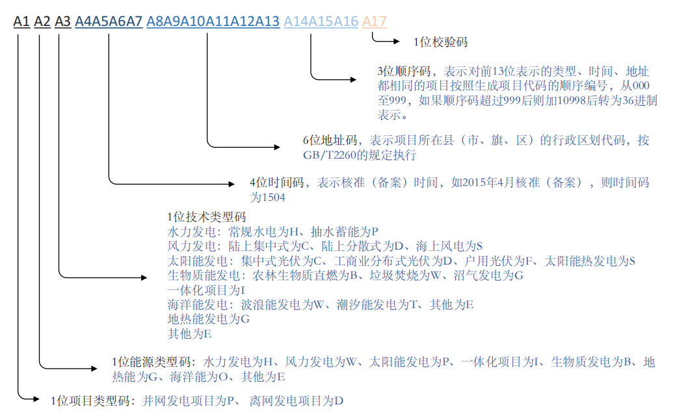
项目编码由17位字符组成，分别包括1位项目类型码、1位能源类型码、1位技术类型码、4位时间码、6位地址码、3位顺序码和1位校验码七部分。

